Hướng dẫn dùng WinSCP
Bài này sẽ hướng dẫn bạn sử dụng WinSCP để truyền file giữa các host với nhau.

Trong quá trình thử nghiệm Openstack, chúng ta sẽ phải thường xuyên đưa các file image lên Glance. Các file này được lưu trên máy host (máy PC vật lý) và sau đó sẽ được truyền lên Ubuntu Server thông qua WinSCP.

Bạn download file cài đặt WinSCP tại địa chỉ sau:
http://winscp.net/download/winscp515setup.exe
Lưu ý: Chương trình này nhóm chỉ sử dụng như bản trial nên hoàn toàn không vi phạm bản quyền của nhà sản xuất.
Sau khi cài đặt, giao diện chính chương trình như sau:
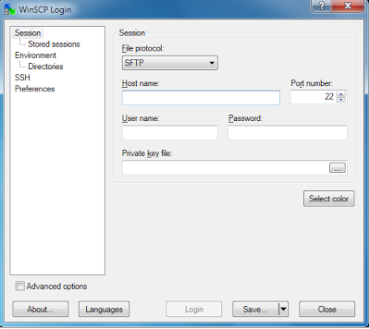
Bạn nhập địa chỉ của máy Ubuntu Server chứa Glance vào ô Host name, nhập user name và password, private key nếu có.

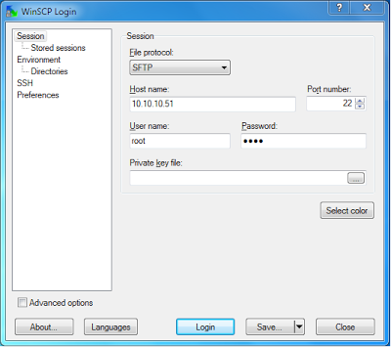
Sau khi Login thì cửa sổ truyền file sẽ hiện ra giữa máy host và máy Ubuntu.

Bây giờ bạn chỉ cần kéo và thả file cần truyền từ cửa sổ bên trái sang cửa sổ bên bên phải.

